



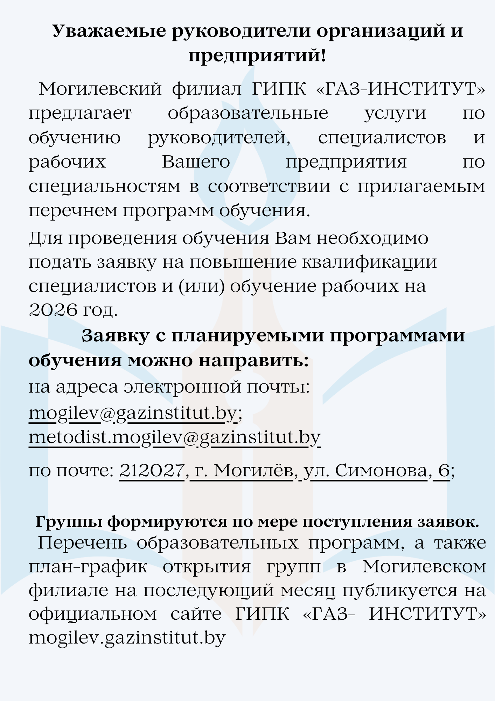



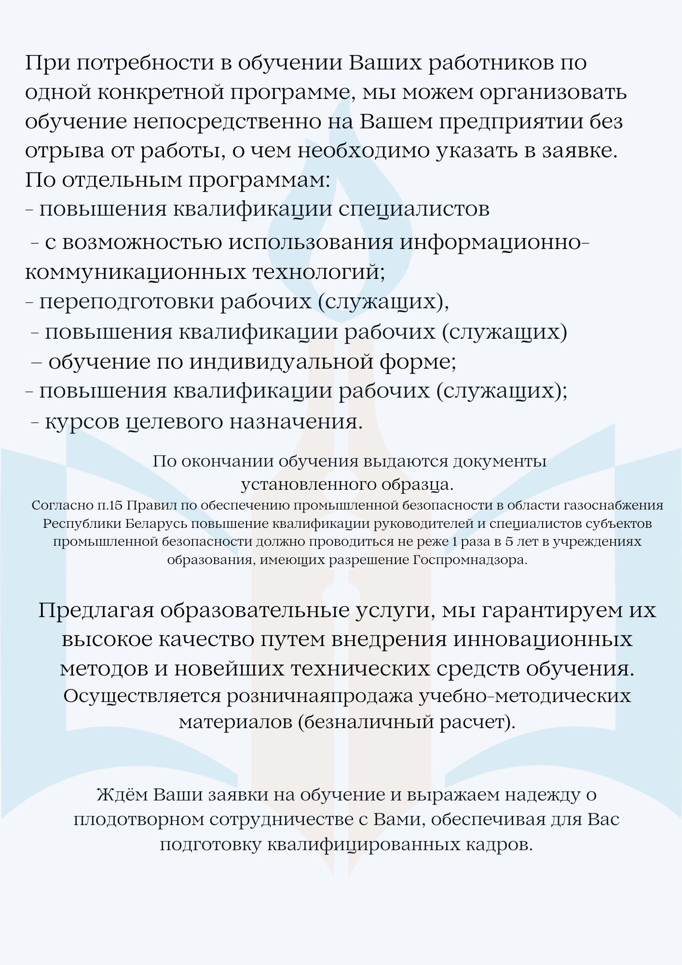

Примечание:

З – заочное обучение
Д – дистанционное обучение

ПЕРЕЧЕНЬ ОБРАЗОВАТЕЛЬНЫХ ПРОГРАММ НА 2026 ГОД
ОБУЧЕНИЕ РУКОВОДЯЩИХ РАБОТНИКОВ И СПЕЦИАЛИСТОВ
№  п/п | Код образовательной  программы | Наименование образовательной программы | Продолжительность обучения,  в часах/нед.
Повышение квалификации руководящих работников и специалистов (ПК)
- 1 | С001 | ПК руководящих работников и специалистов, ответственных за безопасную эксплуатацию объектов газораспределительной системы и газопотребления, сосудов со сжиженными углеводородными газами (пропан-бутан), работающих под давлением (баллоны, цистерны, резервуары) ПОВТОРНОЕ ОБУЧЕНИЕ  (Для руководящих работников и специалистов газоснабжающих организаций ГПО "Белтопгаз") | 78/2,0
- 5 | С002 | ПК руководящих работников и специалистов, ответственных за безопасную эксплуатацию котельных, объектов газораспределительной системы и газопотребления организаций и котельных (без ГНС, ГНП, АГЗС, РУ, ГГБУ), ответственных за исправное состояние и безопасную эксплуатацию оборудования, работающего под избыточным давлением (котлы, сосуды, трубопроводы пара и горячей воды) ПОВТОРНОЕ ОБУЧЕНИЕ | 70/2,0
- 5 | С002з |  | 70/2,0
- 5 | С002д |  | 70/2,0
- 6 | С003 | ПК руководящих работников и специалистов, ответственных за безопасную эксплуатацию объектов газораспределительной системы и газопотребления производственного характера (без котлов и газоэнергетических установок, ГНС, ГНП, АГЗС) | 64/2,0
- 6 | С003з |  | 54/2,0
- 6 | С003д |  | 54/2,0
- 9 | С004 | ПК руководящих работников и специалистов, ответственных за безопасную эксплуатацию установок газопламенной обработки металлов и других материалов | 38/1,0
- 9 | С004д |  | 36/1,0
- 10 | С005 | ПК руководящих работников и специалистов, ответственных за безопасную эксплуатацию объектов газораспределительной системы и газопотребления организаций бытового обслуживания населения непроизводственного характера, административных и общественных зданий | 40/1,0
- 10 | С005д |  | 40/1,0
 | С006 | ПК руководящих работников и специалистов, осуществляющих деятельность по техническому обслуживанию, ремонту и наладке газового оборудования организаций бытового обслуживания населения непроизводственного характера, административных, общественных зданий и объектов жилищного фонда | 52/1,5
 | С007 | ПК руководящих работников и специалистов, эксплуатирующих объекты производственной зоны газонаполнительных станций, газонаполнительных пунктов сжиженных углеводородных газов (пропан-бутан) | 76/2,0
 | С007з |  | 76/3,0
 | С008 | ПК руководящих работников и специалистов, осуществляющих проектирование, авторский надзор и приемку в эксплуатацию объектов газораспределительной системы и газопотребления | 76/2,0
 | С008з |  | 60/2,0
 | С008д |  | 60/2,0
 | С028 | ПК руководящих работников и специалистов, осуществляющих проектирование и авторский надзор в области требований промышленной безопасности котельных с паровыми и водогрейными котлами независимо от вида топлива | 38/1,0
 | С028д |  | 40/2
 | С081 | ПК руководящих работников и специалистов по направлению «Эффективное управление: ключевые компетенции для руководителей» | 36/1,0
 | С082 | ПК педагогических работников и специалистов, психологов по направлению «Психолого-педагогическая профилактика профессионального выгорания» | 36/1,0
 | С083 | ПК руководящих работников и специалистов, осуществляющих строительство (монтаж), технический надзор за строительством (монтажом), сдачу (приемку) в эксплуатацию объектов газораспределительной системы и газопотребления | 70/2,0
 | С083з |  | 70/2,0
 | С083д |  | 60/3,5
 | С084 | ПК руководящих работников и специалистов, осуществляющих наладку оборудования ГРП (ГРУ), объектов газопотребления, котлов, пароперегревателей, экономайзеров, печей, независимо от вида топлива | 78/2,0
 | С084з |  | 54/2,0
 | С084д |  | 54/2,0
 | С086 | ПК руководящих работников и специалистов, осуществляющих проектирование (конструирование) и наладку систем автоматизации и сигнализации объектов газопотребления и систем автоматики безопасности и регулирования котлов и горел | 36/1,0
 | С086з |  | 36/1,0
 | С087з | ПК руководящих работников и специалистов, ответственных за исправное состояние и безопасную эксплуатацию котлов-утилизаторов, сосудов, работающих под давлением, трубопроводов пара и горячей воды, газопроводов и газоэнергетических установок (газотурбинных, парогазовых установок, газопоршневых агрегатов), в том числе с избыточным давлением природного газа более 1,2 МПа | 64/1,5
 | С009 | ПК руководящих работников и специалистов, ответственных за исправное состояние и безопасную эксплуатацию объектов газораспределительной системы и газопотребления (без котлов, газотурбинных и парогазовых установок, ГНС, ГНП, АГЗС) и сосудов, работающих под давлением | 72/2,0
 | С009д |  | 66/1,6
 | С010 | ПК руководящих работников и специалистов, ответственных за безопасную эксплуатацию котельных, исправное состояние и безопасную эксплуатацию оборудования, работающего под избыточным давлением (котлов, трубопроводов пара и горячей воды) | 70/2,0
 | С010д |  | 70/2,0
 | С012 | ПК руководящих работников и специалистов, осуществляющих деятельность по обслуживанию и эксплуатации газопроводов и технологического газового оборудования АГЗС, включая сосуды, работающие под давлением (автомобильные газовые баллоны, автомобильные цистерны для СУГ, резервуары АГЗС) | 36/1,0
 | С013 | ПК руководящих работников и специалистов, ответственных за безопасную эксплуатацию объектов газораспределительной системы и газопотребления металлургических производств | 36/1,0
 | С014 | ПК руководящих работников и специалистов, осуществляющих деятельность по монтажу, ремонту, наладке и эксплуатации газового оборудования автомобилей, работающих на сжиженных углеводородных (пропан-бутан) газах или на компримированном природном газе | 36/1,0
 | С015 | ПК руководящих работников и специалистов, ответственных за исправное состояние и безопасную эксплуатацию оборудования, работающего под избыточным давлением | 36/1,0
 | С016 | ПК руководящих работников и специалистов, ответственных за исправное состояние и безопасную эксплуатацию оборудования, работающего под избыточным давлением, в объеме для сосудов | 36/1,0
 | С016з |  | 36/2,0
 | С017 | ПК экспертов по программе «Устройство и безопасная эксплуатация сосудов, работающих под избыточным давлением» | 54/1,4
 | С018 | ПК руководящих работников и специалистов, ответственных за производство пусконаладочных работ в газорегуляторных пунктах и установках | 38/1,0
 | С019 | ПК руководящих работников и специалистов, ответственных за безопасное производство работ грузоподъемными кранами, ответственных за содержание их в исправном состоянии в целях обеспечения безопасной эксплуатации грузоподъемных кранов | 36/1,0
 | С019з |  | 36/1,0
 | С019д |  | 36/1,0
 | С020 | ПК руководящих работников и специалистов по программе «Охрана труда» | 48/1,1
 | С020д |  | 48/1,1
 | С021 | ПК руководящих работников и специалистов (экспертов) в области промышленной безопасности (сосуды, работающие под давлением) и специалистов, ответственных за ведение работ по техническому диагностированию сосудов, работающих под давлением | 36/1,0
 | С022 | ПК руководящих работников и специалистов, осуществляющих обслуживание оборудования, работающего под давлением (котлы, сосуды, трубопроводы пара и горячей воды) | 36/1,0
 | С024 | ПК руководящих работников и специалистов, ответственных за организацию и осуществление производственного контроля в области промышленной безопасности | 40/1,0
 | С024з |  | 40/1,0
 | С024д |  | 40/2,0
 | С025 | ПК руководящих работников и специалистов, ответственных за безопасную эксплуатацию газового оборудования и газопроводов общежитий, а также жилых домов, в которых эксплуатируется газоиспользующее оборудование, предназначенное для отопления мест общего пользования, организаций, осуществляющих эксплуатацию жилищного фонда, уполномоченных лиц по управлению общим имуществом, товариществ собственников, организаций застройщиков | 40/1,0
 | С029 | ПК работников предприятий и организаций, осуществляющих общественный контроль за соблюдением требований охраны труда | 36/1,0
 | С030 | ПК руководящих работников и специалистов по направлению «Обеспечение пожарной безопасности» | 36/1,0
 | С030д |  | 36/1,0
 | С031 | ПК руководящих работников и специалистов, ответственных за безопасную эксплуатацию объектов газораспределительной системы и газопотребления, сосудов со сжиженными углеводородными газами (пропан-бутан), работающих под давлением (баллоны, цистерны, резервуары) (Для руководящих работников и специалистов газоснабжающих организаций ГПО "Белтопгаз") | 110/2,0
 | С032 | ПК руководящих работников и специалистов «Обучение инспекторов государственного энергетического и газового надзора» | 78/2,1
 | С032з |  | 78/2,1
 | С033 | ПК руководящих работников и специалистов, осуществляющих экспертизу промышленной безопасности и (или) техническое освидетельствование объектов газораспределительной системы и газопотребления | 36/1,0
 | С034 | ПК руководящих работников и специалистов аварийных бригад специализированных подразделений газоснабжающих организаций | 78/2,1
 | С034д |  | 78/2,1
 | С036 | ПК руководящих работников и специалистов, осуществляющих конструирование, изготовление, наладку, монтаж и ремонт технических устройств, применяемых на объектах газораспределительной системы и газопотребления | 70/2,0
 | С037 | ПК лиц, ответственных за исправное состояние и эксплуатацию систем медицинского газоснабжения по вопросам охраны труда | 36/1,0
 | С038 | ПК руководящих работников и специалистов, осуществляющих проектирование, авторский надзор и приёмку в эксплуатацию средств электрохимической защиты подземных стальных трубопроводов и резервуаров от коррозии | 60/2,0
 | С039 | ПК руководящих работников и специалистов, ответственных за техническое состояние и эксплуатацию транспортных средств, безопасность дорожного движения | 36/1,0
 | С039д |  | 36/1,5
 | С040 | ПК руководящих работников и специалистов, ответственных за содержание мобильных подъёмных рабочих платформ в исправном состоянии | 38/1,0
 | С040д |  | 36/1,0
 | С041 | ПК руководящих работников и специалистов, ответственных по надзору за безопасной эксплуатацией мобильных подъемных рабочих платформ | 38/1,0
 | С041д |  | 36/1,0
 | С042 | ПК руководящих работников и специалистов, ответственных за безопасное производство работ мобильными подъемными рабочими платформами | 38/1,0
 | С042д |  | 36/1,0
 | С044 | ПК руководящих работников и специалистов, ответственных за исправное состояние и безопасную эксплуатацию оборудования, работающего под избыточным давлением (котлов, сосудов, трубопроводов), объектов газораспределительной системы и газопотребления организаций и котельных, ответственных за исправное состояние и безопасную эксплуатацию паровых котлов до 0,07 МПа, водогрейных котлов до 115°С (Для получающих непрерывное профессиональное образование специалистов за счет средств юр. лиц, ИП, физ. лиц или собственных средств граждан) | 184/5,0
 | С044д |  | 184/5,0
 | С046 | ПК экспертов в области промышленной безопасности (котлы, трубопроводы пара и горячей воды) и специалистов, ответственных за ведение работ по техническому диагностированию оборудования, работающего под избыточным давлением, в объеме котлов, трубопроводов пара и горячей воды | 36/1,0
 | С048 | ПК руководящих работников и специалистов, осуществляющих изготовление, монтаж и ремонт оборудования, работающего под избыточным давлением (котлы, сосуды, трубопроводы пара и горячей воды) | 36/1,0
 | С-049 | ПК руководящих работников и специалистов, осуществляющих изготовление, монтаж и ремонт паровых котлов с давлением пара не более 0,07МПа и водогрейных котлов с температурой нагрева воды не выше 115° С | 36/1,0
 | С050 | ПК руководящих работников и специалистов, экспертов по программе «Устройство и безопасная эксплуатация сосудов, работающих под избыточным давлением» | 36/1,0
 | С051 | ПК руководящих работников и специалистов, ответственных за взывобезопасность производств и объектов хранения и переработки зерна | 36/1,0
 | С053 | ПК руководящих работников и специалистов, ответственных за безопасную эксплуатацию лифтов, строительных грузопассажирских подъемников | 38/1,0
 | С053д |  | 38/2,0
 | С054 | ПК руководящих работников и специалистов, ответственных за обслуживание и (или) ремонт лифтов, строительных грузопассажирских подъемников | 38/1,0
 | С058 | ПК руководящих работников и специалистов, ответственных за тепловое хозяйство организации | 36/1,0
 | С060 | ПК инспекторов Госпромнадзора МЧС Республики Беларусь, осуществляющих надзорную деятельность в области промышленной безопасности на объектах: газораспределительной системы и газопотребления; оборудования, работающего под избыточным давлением; котельных с установленными в них паровыми котлами с давлением пара не более 0,07 МПа и водогрейными котлами с температурой нагрева воды не выше 115оС | 60/2,0
 | С063 | ПК руководящих работников и специалистов, ответственных за контроль и качество технического обслуживания систем пожарной сигнализации | 36/1,0
 | С065 | ПК руководящих работников и специалистов, ответственных за монтаж, наладку и техническое обслуживание систем автоматической пожарной сигнализации, систем противодымной защиты, систем передачи извещений, систем оповещения о пожаре и управления эвакуацией | 36/1,0
 | С069 | ПК руководящих работников и специалистов «Метрологическое обеспечение учета природного газа» | 36/1,0
 | С074 | ПК руководящих работников и специалистов, осуществляющих монтаж, наладку, эксплуатацию средств электрохимической защиты подземных стальных газопроводов и резервуаров от коррозии, включая системы контроля и автоматического регулирования станций катодной защиты | 40/1,5
 | С075 | ПК руководящих работников и специалистов, осуществляющих монтаж, наладку и эксплуатацию оборудования ГРП, ГРУ, ШРП, включая системы телеметрии, а также запорной арматуры с дистанционным управлением на распределительных газопроводах | 38/1,5
 | С075з |  | 38/1,5
 | С076 | ПК руководящих работников и специалистов, осуществляющих оперативное управление движением автомобильного транспорта | 36/1,0
 | С077 | ПК руководящих работников и специалистов, состоящих в резерве на должность руководителя организации | 36/1,0
 | С077з |  | 36/1,0
 | С079 | ПК руководящих работников и специалистов, занятых на производстве торфяной продукции | 36/1,0
 | С088 | ПК руководящих работников и специалистов «Испытания и неразрушающие методы контроля. Виброакустический метод диагностирования» | 36/1,0
 | С089 | ПК руководящих работников и специалистов, ответственных за техническое состояние и эксплуатацию транспортных средств, безопасность дорожного движения. | 36/1,0
 | С091 | ПК руководящих работников и специалистов «Совершенствование идеологической работы в организациях энергетической отрасли» | 36/1,0
 | С093 | ПК руководящих работников и специалистов «Охрана окружающей среды и производственное наблюдение» | 36/1,0
 | С096 | ПК руководящих работников и специалистов Актуальные вопросы правового регулирования деятельности предприятия | 36/1,0
 | С0102 | ПК руководящих работников и специалистов по работе с населением по направлению «Актуальные формы и методы работы с населением» | 36/1,0
 | С0106 | ПК руководящих работников и специалистов "Энергосбережение и повышение эффективности использования топливно-энергетических ресурсов" | 36/1,0
Курсы целевого назначения руководящих работников и специалистов
 | С601 | «Подготовка специалистов, ответственных по вопросам безопасности перевозки опасных грузов автомобильным транспортом, по курсу «Перевозка опасных грузов № ООН 1202, 1203, 1223, 3475 и авиационного топлива, отнесённого к № ООН 1268 или 1863» | 25/0,6
 | С602 | «Подготовка специалистов, ответственных по вопросам безопасности перевозки опасных грузов класса 2 автомобильным транспортом» | 26/0,6
 | С603 | «Обучение специалистов, осуществляющих работы в охранных зонах объектов газораспределительной системы» | 20/0,5
 | С610 | ПК по изучению функциональных возможностей программного комплекса "Автопарк" для механиков, диспетчеров и водителей | 6/0,2
 | С612 | ПК для лиц, ответственных за безопасную эксплуатацию бытовых газовых плит | 16/0,4
 | С616 | «Изготовление, наладка и ремонт технических устройств, применяемых на объектах газораспределительной системы и газопотребления» | 48/1,1
 | С623 | «Методика идентификации опасностей и оценки рисков» | 8/0,2
 | С-626 | «Изменения в Правилах по обеспечению промышленной безопасности оборудования, работающего под избыточным давлением» | 6/0,2
 | С635 | ПК руководящих работников и специалистов «Актуальные вопросы законодательства в области охраны окружающей среды и природопользования» | 16/0,4
 | С645 | «Эффективное общение как показатель профессиональной этики сотрудника» | 8/0,2
 | С650 | «Подготовка к проверке знаний в объеме требований актов законодательства в области промышленной безопасности для специалистов субъектов промышленной безопасности» | 4/0,1
 | С653 | «Актуальные вопросы обращения с отходами» | 8/0,2
 | С654 | «Подготовка специалистов, ответственных за строительство (монтаж), технический надзор за строительством (монтажом) и сдачу в эксплуатацию объектов и систем, эксплуатирующих полиэтиленовые трубопроводы» | 10/0,2
 | С656 | «Обучение должностных лиц, назначенных руководителями работ на высоте или ответственными за подготовку работ на высоте, являющиеся руководителями стажировки по охране труда (далее – работающие 2 группы)» | 16/0,4*
 | С657 | «Обучение должностных лиц по вопросам охраны труда при выполнении работ на высоте (далее – работающие 3 группы)» | 16/0,4*
 | С659 | «Обучение должностных лиц по вопросам охраны труда для организации и проведения работ на высоте (работающие 2 группы, работающие 3 группы)» | 11/0,2*
 | С0103 | ПК руководящих работников и специалистов, осуществляющих монтаж, ремонт и обслуживание оборудования, работающего под избыточным давлением (котельные, котлы, сосуды, трубопроводы пара и горячей воды), а также объектов газораспределительной системы и газопотребления | 54/1,5
 | С0106 | ПК руководящих работников и специалистов "Энергосбережение и повышение эффективности использования топливно-энергетических ресурсов" | 36/1

ПЕРЕЧЕНЬ ОБРАЗОВАТЕЛЬНЫХ ПРОГРАММ НА 2026 ГОД
ОБУЧЕНИЕ РАБОЧИХ
№  п/п | Код  программы | Наименование образовательной программы |  |  | Продолжи-  тельность обучения, ч
Переподготовка рабочих (служащих) по профессии
 | Р101р34 | «Оператор котельной» 3,4 разряд |  |  | 298
 | Р102 | «Монтажник технологического оборудования и связанных с ним конструкций» 2 разряд |  |  | 288
 | Р103 | «Слесарь по обслуживанию и ремонту газоиспользующего оборудования» 3 разряд |  |  | 216
 | Р104 | «Слесарь по обслуживанию и ремонту наружных газопроводов» 3 разряд |  |  | 194
 | Р105 | «Слесарь аварийно-восстановительных работ в области газоснабжения» 4 разряд |  |  | 624
 | Р106 | «Машинист газонаполнительной станции» 5 разряд |  |  | 290
 | Р112 | «Наполнитель баллонов» 2 разряд |  |  | 332
 | Р107 | «Монтер по защите подземных трубопроводов от коррозии» 4 разряд |  |  | 624
 | Р108р56 | «Сварщик пластмасс» 5,6 разряд |  | 5 разряд | 180
 | Р108р56 |  |  | 6 разряд | 170
 | Р109 | «Машинист (кочегар) котельной» 2 разряд |  |  | 154
 | Р-110 | «Изолировщик на антикоррозионной изоляции» 3 разряд |  |  | 192
 | Р111 | «Аппаратчик химводоочистки» 2 разряд |  |  | 200
 | Р1128 | «Газовщик», 3 разряд |  |  | 288
 | Р113 | «Рабочий по комплексному обслуживанию и ремонту зданий и сооружений» 3,5 разряд |  |  | 504
 | Р114 | «Стропальщик» 3 разряд |  |  | 144
 | Р115 | «Приемщик заказов» 4 разряд |  |  | 128
 | Р116 | «Контролёр газоснабжающей организации» 4 разряд |  |  | 146
 | Р117р3 | «Монтажник наружных трубопроводов» 3 разряд |  |  | 174
 | Р118р3 | «Машинист котлов» 3 разряд |  |  | 504
 | Р118р4 | «Машинист котлов» 4 разряд |  |  | 484
 | Р119 | «Оператор сушильных установок» 3 разряд |  |  | 194
 | Р120 | «Слесарь по контрольно-измерительным приборам и автоматике» 3 разряд |  |  | 288
 | Р121 | «Машинист-обходчик по котельному оборудованию» 2 разряд |  |  | 536
 | Р123 | «Контролер печного хозяйства» 3 разряд |  |  | 288
 | Р124 | «Газорезчик» 2 разряд |  |  | 294
 | Р125р3 | «Электрогазосварщик» 3 разряд |  |  | 408
 | Р126 | «Оператор электронно-вычислительных машин (персональных электронно-вычислительных машин)» 4 разряд |  |  | 186
 | Р128р2 | «Аппаратчик производства технической продукции» 2 разряд |  |  | 192
 | Р138 | «Оператор животноводческих комплексов» 3 разряд |  |  | 292
 | Р140р3 | «Слесарь по ремонту сельскохозяйственных машин и оборудования» 3 разряд |  |  | 288
 | Р143 | «Водитель погрузчика» 3 разряд |  |  | 192
 | Р147 | «Испытатель баллонов» 3 разряд |  |  | 504
 | Р148 | «Приемщик баллонов» 2 разряд |  |  | 288
 | Р151 | «Машинист насосных установок» 3 разряд |  |  | 192
 | Р155 | «Слесарь по ремонту автомобилей» 2 разряд |  |  | 288
 | Р166 | «Приемщик молочной продукции» 3 разряд |  |  | 288
 | Р179 | «Оператор машинного доения» 4 разряд |  |  | 192
 | Р182 | «Оператор заправочных станций» 4 разряд |  |  | 312
 | Р185 | «Пескоструйщик» 3 разряд |  |  | 290
 | Р187р3 | «Животновод» 3 разряд
 | Р192 | «Грузчик» 2 разряд |  |  | 94
 | Р193 | «Кладовщик» 4 разряд |  |  | 196
 | Р195 | «Контролер на контрольно-пропускном пункте» 4 разряд |  |  | 100
 | Р1204 | «Машинист брикетного пресса» 3 разряд |  |  | 200
 | Р1000 | «Электромонтер по ремонту и обслуживанию электрооборудования» 2 разряд |  |  | 288
 | Р1103 | «Слесарь по ремонту оборудования котельных и пылеприготовительных цехов» 3 разряд |  |  | 408
 | Р1110 | «Сторож» 2,3 разряд |  |  | 96
 | Р1128 | «Газовщик» 3 разряд |  |  | 228
Повышение квалификации рабочих (служащих) по профессии
 | Р401р456 | «Оператор котельной» 4,5,6 разряд |  |  | 126
 | Р403р4,5,6 | «Слесарь по обслуживанию и ремонту газоиспользующего оборудования» 4,5,6 разряд |  |  | 102
 | Р404р45 | «Слесарь по обслуживанию и ремонту наружных газопроводов» 4,5 разряд |  |  | 102
 | Р405р56 | «Слесарь аварийно-восстановительных работ в области газоснабжения» 5,6 разряд |  |  | 110
 | Р406 | «Машинист газонаполнительной станции» 6 разряд |  |  | 96
 | Р407р56 | «Монтер по защите подземных трубопроводов от коррозии» 5, 6 разряд |  |  | 100
 | Р410 | «Изолировщик на антикоррозийной изоляции» 4 разряд |  |  | 120
 | Р410 | «Изолировщик на антикоррозийной изоляции» 5 разряд |  |  | 120
 | Р411р34 | «Аппаратчик химводоочистки» 3,4 разряд |  |  | 134
 | Р412 | «Оператор заправочных станций» 5 разряд |  |  | 146
 | Р413р3,4 | «Наполнитель баллонов» 3,4 разряд | 3 разряд |  | 128
 | Р413р3,4 | «Наполнитель баллонов» 3,4 разряд | 4 разряд |  | 136
 | Р414р456 | «Стропальщик» 5,6 разряды |  |  | 72
 | Р415 | «Приемщик заказов» 5 разряд |  |  | 124
 | Р416 | «Контролер газоснабжающей организации» 5 разряд |  |  | 62
 | Р417р4,5,6 | «Монтажник наружных трубопроводов» 4, 5, 6 разряд |  |  | 102
 | Р418р5 | «Машинист котлов» 5 разряд |  |  | 120
 | Р419р3,4,5 | «Машинист (кочегар) котельной» 3,4,5 разряд |  |  | 124
 | Р423 | «Контролер печного хозяйства» 4 разряд |  |  | 142
 | Р424 | «Газорезчик» 3,4 разряд |  |  | 80
 | Р425р3,4,5,6 | «Электрогазосварщик» 3,4,5,6 разряд |  |  | 148
 | Р433р6 | «Слесарь-ремонтник» 6 разряд |  |  | 120
 | Р446р5,6 | «Слесарь-сантехник» 5,6 разряд |  |  | 120
 | Р448 | «Приемщик баллонов» 3 разряд |  |  | 110
 | Р455р345 | «Слесарь по ремонту автомобилей» 3,4,5 разряд |  |  | 146
 | Р466р456 | «Слесарь по контрольно-измерительным приборам и автоматике» 4,5,6 разряд |  |  | 96
 | Р478р567 | «Машинист автовышки и автогидроподъемника» 5,6,7 разряд |  |  | 120
 | Р480 | «Машинист компрессорных установок» 4,5 разряд |  |  | 112
 | Р485 | «Пескоструйщик» 4 разряд |  |  | 112
 | Р493р45 | «Кладовщик» 4,5 разряд |  |  | 98
Курсы целевого назначения (обучающие курсы) рабочих (служащих)
 | Р301 | «Обучение рабочих правилам и приемам безопасной эксплуатации газифицированных технологических печей и агрегатов» |  |  | 20
 | Р302 | «Обучение сварщиков пластмасс правилам и приемам безопасной работы при строительстве (монтаже) и ремонте газопроводов из полиэтиленовых труб» |  |  | 16
 | Р303 | «Обучение рабочих правилам и приемам безопасной эксплуатации установок с газовыми горелками при ремонте дорожных покрытий, проведении кровельных, строительных и отделочных работ» |  |  | 15
 | Р304 | «Обучение рабочих правилам и приемам безопасной эксплуатации установок для газопламенной обработки различных материалов» |  |  | 15
 | Р305 | «Обучение водителей безопасным методам работы при эксплуатации газового оборудования автотранспортных средств, работающих на сжиженных углеводородных газах (пропан-бутан), на компримированном природном газе, на сжиженном природном газе» |  |  | 19
 | Р306 | «Обучение персонала, занимающегося погрузкой-разгрузкой баллонов со сжиженными, сжатыми и растворенными под давлением газами, транспортировкой баллонов на территории предприятия, а также их хранением правилам и приемам безопасной работы» |  |  | 15
 | Р307 | «Правила приемки, контроля и эксплуатации дымоходов от газовых приборов, печей и котлов, а также вентиляционных каналов газифицированных помещений» |  |  | 17
 | Р308 | «Обучение слесарей правилам и приёмам безопасной работы при монтаже, ремонте, наладке и обслуживании газового оборудования автотранспортных средств, работающих на сжиженных углеводородных газах (пропан-бутан) или на компримированном природном газе» |  |  | 29
 | Р309 | «Обучение слесарей, обслуживающих индивидуальные баллонные установки сжиженного (пропан-бутан) газа, правилам и приемам безопасной работы» |  |  | 28
 | Р310 | «Обучение рабочих, проводящих работы в охранных зонах объектов газораспределительной системы, правилам и приемам безопасной работы» |  |  | 16
 | Р311 | «Обучение аттестованных газоэлектросварщиков, выполняющих газоопасные работы, правилам и приемам безопасной работы» |  |  | 24
 | Р312 | «Обучение операторов, обслуживающих газовое оборудование АГЗС, правилам и приемам безопасной работы» |  |  | 18
 | Р313 | «Обучение машинистов правилам и приемам безопасной эксплуатации и обслуживанию газопроводов, газового оборудования, оборудования, работающего под избыточным давлением, в пределах обвязки газопоршневого блока» |  |  | 24
 | Р314 | «Обучение рабочих правилам и приемам безопасной работы при выполнении газоопасных работ внутри колодцев, цистерн и других емкостных сооружений» |  |  | 16
 | Р316 | «Обучение контролёров газоснабжающих организаций правилам и приемам безопасной работы» |  |  | 40
 | Р320 | «Подготовка водителей механических транспортных средств для выполнения перевозки опасных грузов (базовая программа)» |  |  | 36
 | Р321 | «Подготовка водителей механических транспортных средств для выполнения перевозки опасных грузов в цистернах» |  |  | 23
 | Р322 | «Обучение рабочих правилам и приемам безопасной работы при эксплуатации, ремонте и проведении испытаний сосудов, работающих под избыточным давлением» |  |  | 16
 | Р325 | «Обучение монтажников по возведению (монтажу) объектов газораспределительной системы (газопроводов) и газопотребления правилам и приемам безопасной работы» |  |  | 26
 | Р329 | «Обучение безопасным методам и приемам выполнения работ при использовании электро- и бензомоторных пил» |  |  | 16
 | Р331 | «Обучение рабочих правилам и приемам безопасного обслуживания котлов мощностью до 100 кВт, работающих на твердом топливе» |  |  | 20
 | Р332 | «Оказание первой помощи пострадавшим» |  |  | 6
 | Р333 | Курсы целевого назначения для слесарей по изучению требований промышленной безопасности при эксплуатации объектов газораспределительной системы и газопотребления |  |  | 33
 | Р337 | «Обучение слесарей, занимающихся наладкой и пуском оборудования газорегуляторных пунктов и установок безопасным методам и приемам работы» |  |  | 38
 | Р338 | «Обучение работающих, непосредственно выполняющих работы на высоте (далее – работающие 1 группы)» |  |  | 16*
 | Р339 | «Обучение безопасным методам и приемам выполнения работ при использовании электро- и бензомоторных пил» |  |  | 16
 | Р340 | «Обучение рабочих правилам и приемам безопасной эксплуатации газонокосилок, триммеров, высоторезов и кусторезов» |  |  | 16
 | Р341 | «Обучение безопасным методам и приемам выполнения работ при использовании ручного электроинструмента, пневмо- и гидроинструмента» |  |  | 18
 | Р346 | «Обучение персонала правилам и приемам безопасной работы в рабочих платформах мобильных подъемных рабочих платформ» |  |  | 19
 | Р348 | «Обучение работников требованиям промышленной безопасности при выполнении газоопасных работ на объектах газораспределительной системы и газопотребления» |  |  | 23
 | Р349 | Курсы целевого назначения для водителей по изучению безопасных методов эксплуатации газового оборудования легковых автомобилей, работающих на сжиженных углеводородных газах (СУГ) |  |  | 6
 | Р350 | «Обучение граждан выполнению работ по проверке состояния и прочистке дымовых и вентиляционных каналов в газифицированных одноквартирных, блокированных жилых домах» |  |  | 4
 | Р351 | «Обучение рабочих (служащих), занятых подсоединением газовых приборов, плит и баллонов при испытании и проверке плит на герметичность и картину горения, правилам и приемам безопасной работы» |  |  | 24
 | Р353 | «Обучение рабочих, осуществляющих эксплуатацию слесарного и строительного ручного механизированного (электро-, бензо-, пневмо-, гидро-) инструмента, требованиям безопасности труда» |  |  | 8
 | Р354 | «Обучение персонала, осуществляющего выпуск на линию автотранспортных средств, в том числе работающих на сжиженных углеводородных газах (пропан-бутан) или на компримированном природном газе» |  |  | 18
 | Р355 | «Обучение безопасным приемам и методам работы при эксплуатации моторизованного бензо- и электроинструмента, предназначенного для кошения трав, подрезки кустарников и деревьев (пилы, сучкорезы, кусторезы, мотокосы, триммеры, газонокосилки и др. аналогичные инструменты)» |  |  | 8
 | Р356 | «Обучение персонала, осуществляющего выпуск на линию автотранспортных средств, в том числе работающих на сжиженных углеводородных газах (пропан-бутан) или на компримированном природном газе» |  |  | 18
 | Р358 | «Обучение слесарей, осуществляющих техническое обслуживание и ремонт газового оборудования автомобильных газозаправочных станций правилам и приемам безопасной работы» |  |  | 33
 | Р359 | «Обучение безопасным методам работы при эксплуатации легковых автомобилей, работающих на сжиженных углеводородных газах (пропан-бутан) или на компримированном природном газе (метан)» |  |  | 4
 | Р367 | «Обучение рабочих правилам и приемам безопасной эксплуатации бензомоторного оборудования (мотопомпы, генераторы и воздуходувки)» |  |  | 16
 | Р368 | «Переподготовка водителей механических транспортных средств для выполнения перевозки опасных грузов (базовая программа)» |  |  | 16
 | Р369 | «Переподготовка водителей механических транспортных средств для выполнения перевозки опасных грузов в цистернах» |  |  | 13
 | Р373 | «Актуальные формы и методы работы с населением» |  |  | 16
 | Р380 | «Антикоррупционное законодательство», «Защита персональных данных» |  |  | 6
 | Р383 | «Повышение профессиональных компетенций слесарей по обслуживанию и ремонту газоиспользующего оборудования» |  |  | 36
 | Р384 | «Повышение профессиональных компетенций слесарей по обслуживанию и ремонту наружных газопроводов» |  |  | 24
 | Р385 | «Повышение профессиональных компетенций слесарей аварийно-восстановительных работ в области газоснабжения» |  |  | 30
 | Р387 | «Повышение профессиональной компетенции монтеров по защите подземных трубопроводов от коррозии» |  |  | 30
 | Р388 | «Повышение профессиональных компетенций приемщиков заказов» |  |  | 24
 | Р389 | «Повышение профессиональных компетенций контролёров газоснабжающей организации» |  |  | 36
 | Р390 | «Повышение профессиональных компетенций слесарей по контрольно-измерительным приборам и автоматике» |  |  | 24
 | Р398 | «Обучение работающих, непосредственно выполняющих работы на высоте (далее – работающие 1 группы)» |  |  | 8*

